IMI TA Strangregulierventil STAD - C Zum direkten Einlöten, DN 40

IMI Hydronic Engineering Deutschland

Eigenschaften

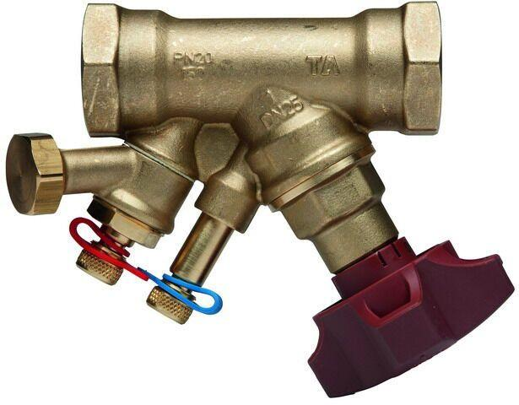

GTIN:

7318793780201

HAN:

52153040

Nennweite DN

40,00